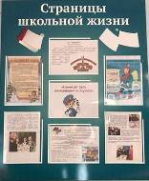
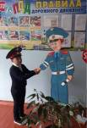
В рамках проводимой Всероссийской акции «Безопасность детства – 2023-2024» в филиале МБОУ СОШ с. Анненково – ООШ с. Радищево проводятся мероприятия по профилактике дорожно-транспортного травматизма и безопасности детей :
- классные (онлайн) родительские собрания, где рассмотрены вопросы по профилактике нарушений правил перевозки детей в транспортных средствах к местам обучения;
- проведены во всех классах инструктажи, в которых содержались вопросы профилактики детского дорожно-транспортного травматизма;
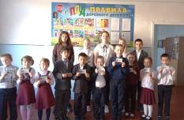
- в классных кабинетах оформлены уголки безопасности, где размещены материалы, посвящённые изучению правил дорожного движения, схемы безопасного маршрута движения детей «Дом-Школа-Дом»;
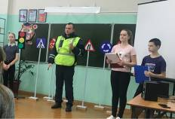
- на страницах школьного дневника единого образца размещены памятки «Основные правила безопасного поведения на дороге», при этом каждым учеником отмечен личный путь безопасного маршрута «Моя дорога в школу и обратно»;
- систематически, в конце учебного дня, в течение всего учебного года педагоги проводят пятиминутные беседы по предупреждению ДДТТ, акцентируя внимание на погодные условия и особенности улично-дорожной сети.

В ходе акции «Тонкий лед» проведены следующие мероприятия:
- проведены во всех классах инструктажи, в которых содержались вопросы недопущения несовершеннолетних на покрытых льдом водоемах.
- просмотр видеороликов "Правила поведения на водоемах в зимний период" ,"Оказание помощи пострадавшему, попавшему в полынью,"
- тематический час "Чтобы избежать опасности, запомните…
- урок ОБЖ" Меры безопасности на льду "Коварство льда или правила поведения на льду" ,"Тонкий лед. Будьте осторожны" .
Во Всероссийской акции «Безопасность детства – 2023-2024» приняли участие все ученики школы.

Зав филиалом _______________ Ю.Ю. Бабушкина

